Política 91 – Inconsistencia - Licencia/Novedad y Registraciones
Estándar: ACTIVA
Sistema: NO
Configurable: SI
Proceso que la utiliza: HORARIO CUMPLIDO (PRC30)

Analiza inconsistencias del tipo Licencia o Novedad de día completo y además tiene cargada registraciones. Esta política tiene 1 sola forma distinta de trabajar
- (ESTÁNDAR) Si tiene licencia o Novedad cargada y además tiene registraciones ➔ inserta tipo de hora configurado con código de anormalidad y además según parámetro continua o no el procesamiento.

Los parámetros que se deben configurar en esta política son los siguientes:
- Versión: Determina cual es la forma de armar la ventana que se esta configurando.
- Continua: Indica si se continua procesando en caso de encontrar una inconsistencia.
- Tipo de Hora: Es el tipo de hora INTERNA (lo cual implica que para los turnos a Configurar se deberá relacionar dicho Tipo de Hora INTERNA con los Tipos de Horas definidos por el Usuario, esto se hace por cada TURNO), que queremos que se genere.
- Código Anormalidad: Es el código de la condición de anormalidad que estará asociado a la hora generada.
Se setean las variables st_opción, st_Continua, st_TipoHora1 y st_Anormalidad.

Configuración
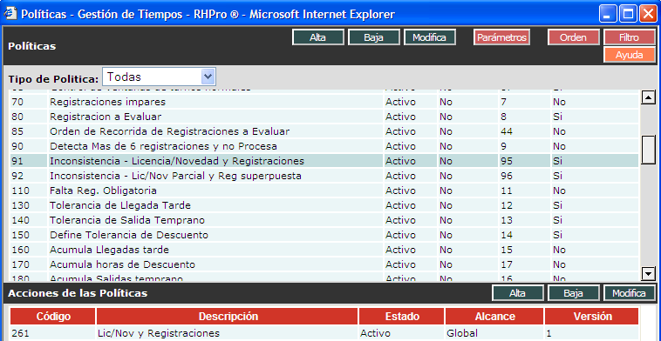
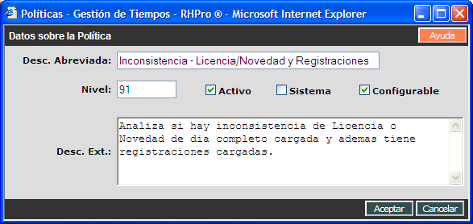
Parámetros
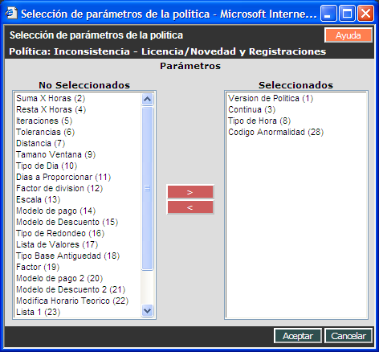

Versión → indica la funcionalidad. Por ahora solo existe la versión 1.
Tipo de Hora → Tipo de hora interno a generar.
Código de Anormalidad → código de anormalidad asociado al tipo de hora.
Continua → indica si se continua con el procesamiento en caso de que se encuentre una anormalidad

Ejemplo de configuración
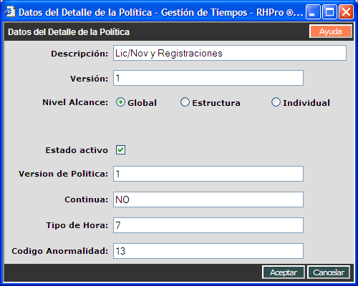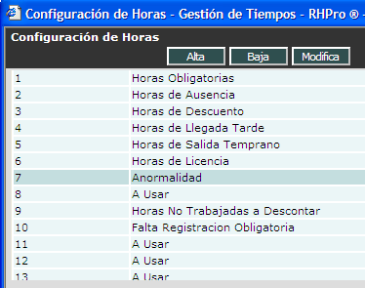

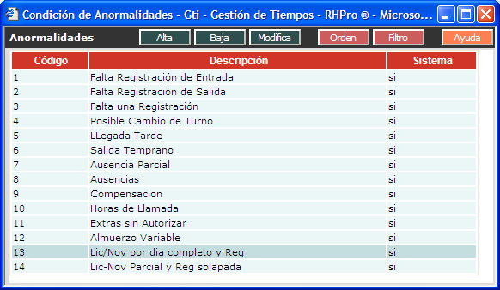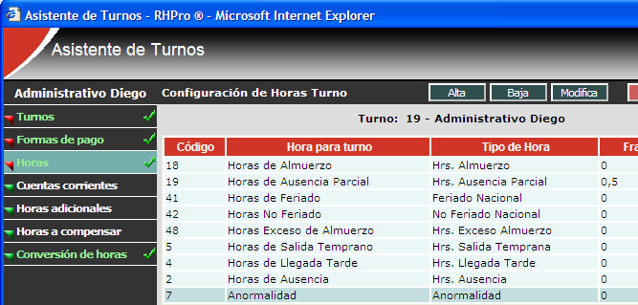

Ejemplo de funcionamiento

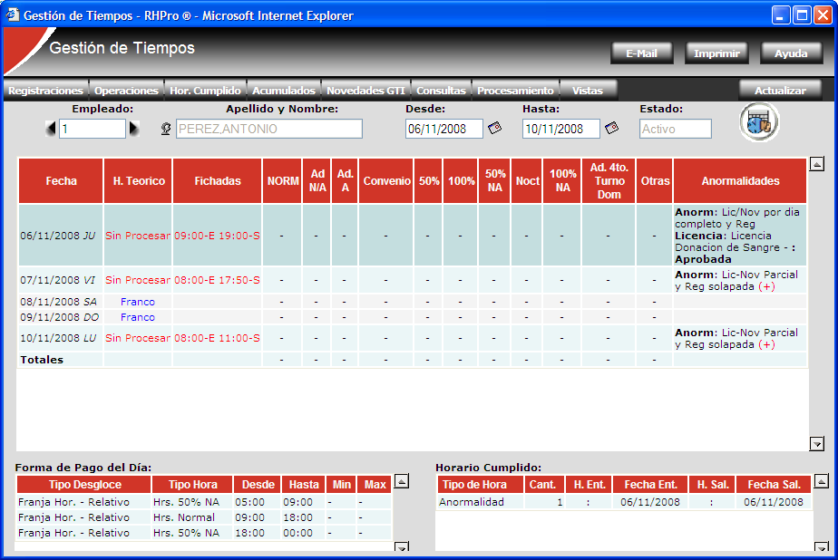

Política 92 – Inconsistencia – Licencia o Novedad Parcial y registraciones superpuestas.
Estándar: ACTIVA
Sistema: NO
Configurable: SI
Proceso que la utiliza: HORARIO CUMPLIDO (PRC30)

Analiza inconsistencias del tipo Licencia o Novedad parciales fijas y además tiene cargada registraciones que se solapan con las justificaciones. Esta política tiene 1 sola forma distinta de trabajar
- (ESTÁNDAR) Si tiene licencia o Novedad parcial fija cargada y además tiene registraciones que se solapan con esas justificaciones ➔ inserta tipo de hora configurado con código de anormalidad y además según parámetro continua o no el procesamiento.

Los parámetros que se deben configurar en esta política son los siguientes:
- Versión: Determina cual es la forma de armar la ventana que se esta configurando.
- Continua: Indica si se continua procesando en caso de encontrar una inconsistencia.
- Tipo de Hora: Es el tipo de hora INTERNA (lo cual implica que para los turnos a Configurar se deberá relacionar dicho Tipo de Hora INTERNA con los Tipos de Horas definidos por el Usuario, esto se hace por cada TURNO), que queremos que se genere.
- Código Anormalidad: Es el código de la condición de anormalidad que estará asociado a la hora generada.
Se setean las variables st_opción, st_Continua, st_TipoHora1 y st_Anormalidad.

Configuración
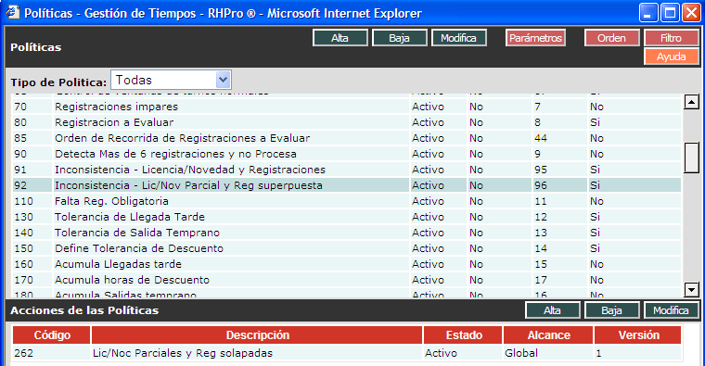
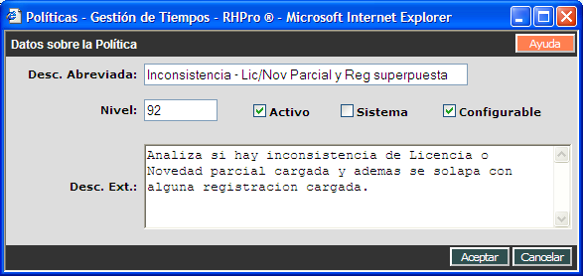

Parámetros

Versión → indica la funcionalidad. Por ahora solo existe la versión 1.
Tipo de Hora → Tipo de hora interno a generar.
Código de Anormalidad → código de anormalidad asociado al tipo de hora.
Continua → indica si se continua con el procesamiento en caso de que se encuentre una anormalidad

Ejemplo de configuración

